אושיק לוי
מקבל את השנה החדשה עם האלבום "קול וחומר" – אינטרפרטציות אישיות לשיריהם של יוצרים צעירים.

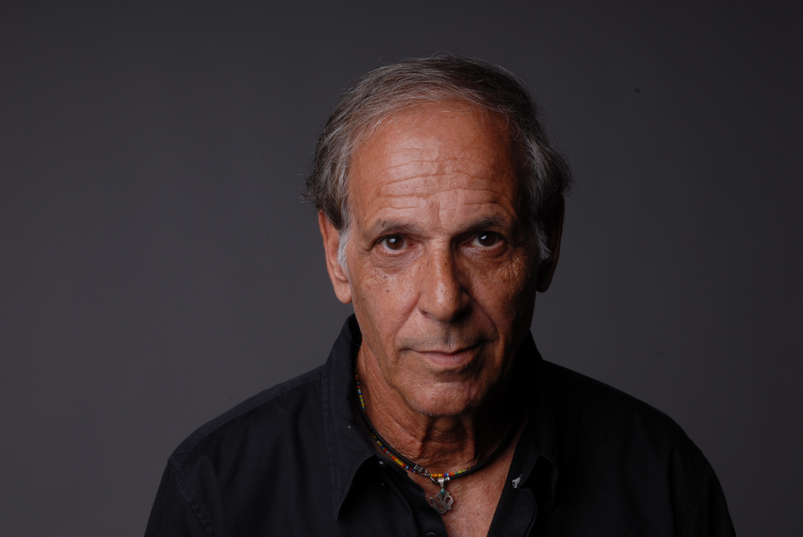

צילום – מיכה קירשנר.

בתום תקופת עבודה של כשלוש שנים מוציא אושיק אלבום קונספט ייחודי,
המביא שירים של יוצרים צעירים באינטרפרטציה שונה ואישית.
על ההפקה מוזיקלית אחראי זיו ריינר - מוזיקאי מוכשר ומגוון
(אשר הלחין, בין היתר, יצירות למחול ותיאטרון).

אופיו יוצא הדופן של תהליך העבודה השפיעה בצורה רבה על ייחודיותו
של הפרויקט - זיו הפגיש את אושיק עם טקסטים מבלי שציין את שם השיר, הכותב או המבצע.
כך, ניגש אושיק לביצוע השירים ללא כל ידע מוקדם אודותיהם,
תוך שהוא מביא בקולו המיוחד ולמוד הניסיון השלמה אמיצה עם "חוסר השלמות", רגישות רבה ופשטות הניכרות לכל אורך האלבום המרגש הזה.

השירים שנבחרו יצאו במקור בשנות התשעים - תקופה בה אמנים צעירים חדרו מן "השוליים" אל לב ה"מיינסטרים", כאשר שיריהם הפכו עם הזמן לנכסי צאן ברזל של הרוק הישראלי.
בין השירים באלבום נמצאים "חור בלבנה" של רוקפור, "אל תפחד" של ריטה, "סיכוי קלוש" של שרון הולצמן, "שקט" של נקמת הטרקטור, "עצוב בלעדייך" של אביב גפן ועוד.

בנוסף, מגיש אושיק את "ילדה שלי" שיר חדש שנכתב על ידי בתו נועה, כמו גם רמיקס לשירו הקלאסי "לישון לישון" שנעשה בשיתוף עם גיא שמי (מרסדס בנד, אינפקציה) ולני בן בסט.
באלבום מתארח שלומי שבן אשר מוסיף בנגינתו
לצבע המיוחד של האלבום.

האלבום יצא לחנויות ב29.8.2010

 - יחסי ציבור ליווי אישי לאמנים
שרון פלוטקין (יח"צ) 054-9738245 musicfactory.sharon@gmail.com
ענב רביץ-ביקובסקי (ליווי אישי) 054-9738248 musicfactory.enav@gmail.com
נועם ששון (הפקה) 054-9108517 musicfactory.noam@gmail.com

